Лабораторная работа №7. Работа с TcpClient и UdpClient.
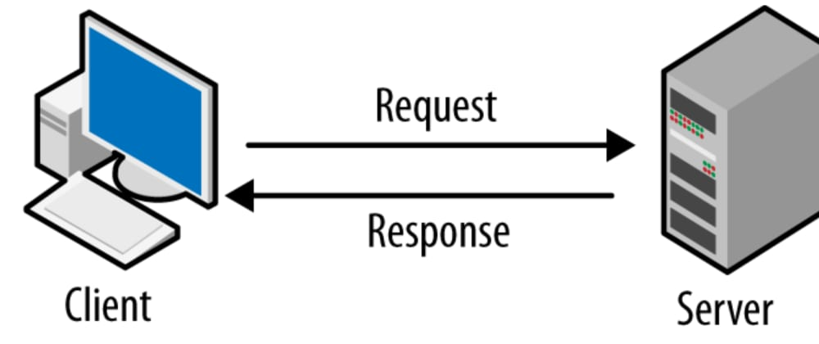
#A.
Создайте консольное приложение пересылающее сообщение другому консольному приложению по сети (используя и UdpClient, и TcpClient). Оба приложения запускаются на разных компьютерах.
#B.
Разработать простой эхо-сервер, который сможет возвращать нескольким клиентам получаемые от них сообщения. Для каждого клиента на сервере должен создаваться отдельный поток (использовать Thread или пул потоков). Использовать класс TcpClient.
#C.
Отправить из консольного приложения в браузер с помощью класса TcpClient следующее сообщение (как ответ на запрос от браузера):
HTTP/1.1 200 OK
Date: Wed, 11 Feb 2009 11:20:59 GMT
Server: Apache
Last-Modified: Wed, 11 Feb 2021 11:20:59 GMT
Content-Type: text/html; charset=utf-8
Content-Length: 1234
(добавить \n\n перед разметкой!!!)
<!DOCTYPE html>
<html>
<body>
<h1>My First Heading</h1>
<p>My first paragraph.</p>
</body>
</html>

